Träningsprogram pojkar-06, Program 3, 2016

Träningen kommer att bestå av 3 block, tiden i blocken är bara ett riktmärke. På söndagar kör vi 15 minuter extra matchspel.

Dela ut ansvar för vem som instruerar killarna och vem som bygger upp övningarna med koner, mål osv.

Uppvärmining (15 min inkl stretchning och kan även inkludera enklare fys,
t ex armhävningar, situps, upphopp, plankan..)

Teknikgrid, två personer jobbar mot varandra (inåt), börja utan boll med joggning i grid med olika övningar, t ex indianhopp, spark i baken, plocka ”gräs”, jobba i sidled…för att sedan gå över på övningar med boll.
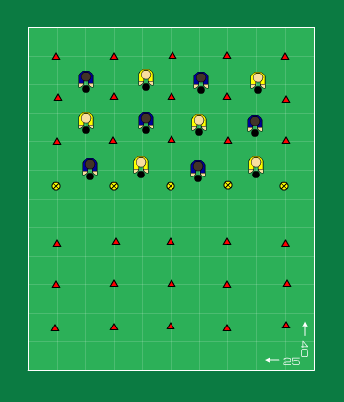

- Variationer:
A) Inside/outside cut höger och vänster fot
Jobba med cut mellan konerna. När ni kommit upp till kon 4 så kör toe taps tillbaka till nästa spelare

B) Zon 1 – Shuffles (föra boll framåt med sula)
Zon 2 - Inside/outside med höger fot
Zon 3 - Inside/outside med vänster fot
SAMMA TILLBAKA

C) På vägen upp Inside/outside med båda fötterna.
På vägen hem "boll bakom fot".

D) STAFETT TVÅ VARV
Dribbla upp till kon 3 gör en cut och dribbla tillbaka till kon 2, gör en cut och dribbla åter till kon 3.
4 knän på boll vid kon 3, spring upp till kon 4 och gör 5 armhävningar.
Spring tillbaka till bollen vid kon 3 och passa den till nästa kompis.

Teknik/passningar/spelförståelse/avslut – Huvuddel (3 * 15 min)

Station 1
Teknik - Dribbling
Mål:
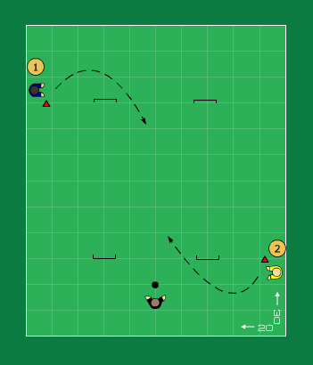
- Öva upp din snabbhet
- Öva på att utmana din spelare - 1v1
- Öva på försvarsspel

- - På signal sprintar spelarna runt var sitt mål.
Variant 1:
- Spelare 1 försöker ta sig förbi spelare 2 genom en kroppsfint utan att bli kullad.
- Rör han målet utan att ha blivit kullad så vinner han
- Obs ingen boll, fokusera på kroppsfint och speed
Variant 2:
- Spelare 2 får bollen av tränaren.
- 1v1, utmana din spelare och gör mål!
- Tar spelare 1 bollen får han göra mål!

Station 2
System och taktik – skuggspel
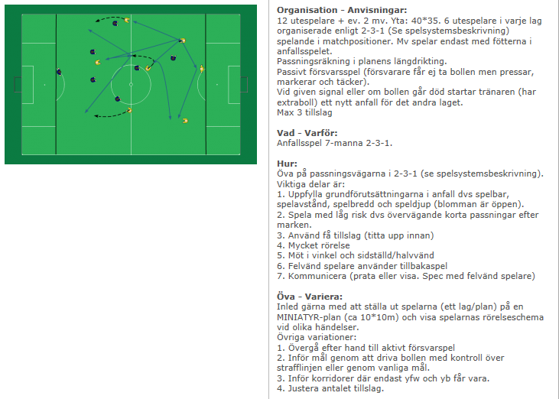

Station 3
Avslut, Avslut under press

Mål
Öva på avslut med precision med höger och vänster fot
Öva på en fin första touch som gör att spelaren kan komma på avslut på andra tillslaget
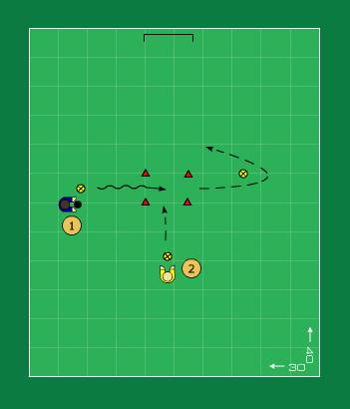
Organisation
- Spelare 1 dribblar fram och droppar bollen i ytan.
- Därefter sprintar spelare 2 fram för att gå på avslut.
Han måste komma till avslut direkt efter en fin första touch.
- Spelare 1 sprintar runt kon och försöker förhindra avslut.
- Missar spelare 1 målet vid avslut får han direkt göra 5 armhävningar.
- Byt håll på spelare 1 efter halva tiden så de startar från andra hållet!
På så sätt så tränar vi avslut med både höger och vänster fot!
Instruktionspunkter
- Första touch är väldigt viktig här.
Ingen bra första touch och chanserna minskar att man kan komma till ett bra avslut.
- Viktigt att man tar första touch från motspelaren som jagar. På så sätt köper man sig tid!
- Precision i avslut!
Vi vill inte att spelarna ska gå på kraft. Fokus på att träffa målet med precision istället!

Matchspel
4 lag
Alla lag möter varandra, fokus på våra positioner och passningsspel.

